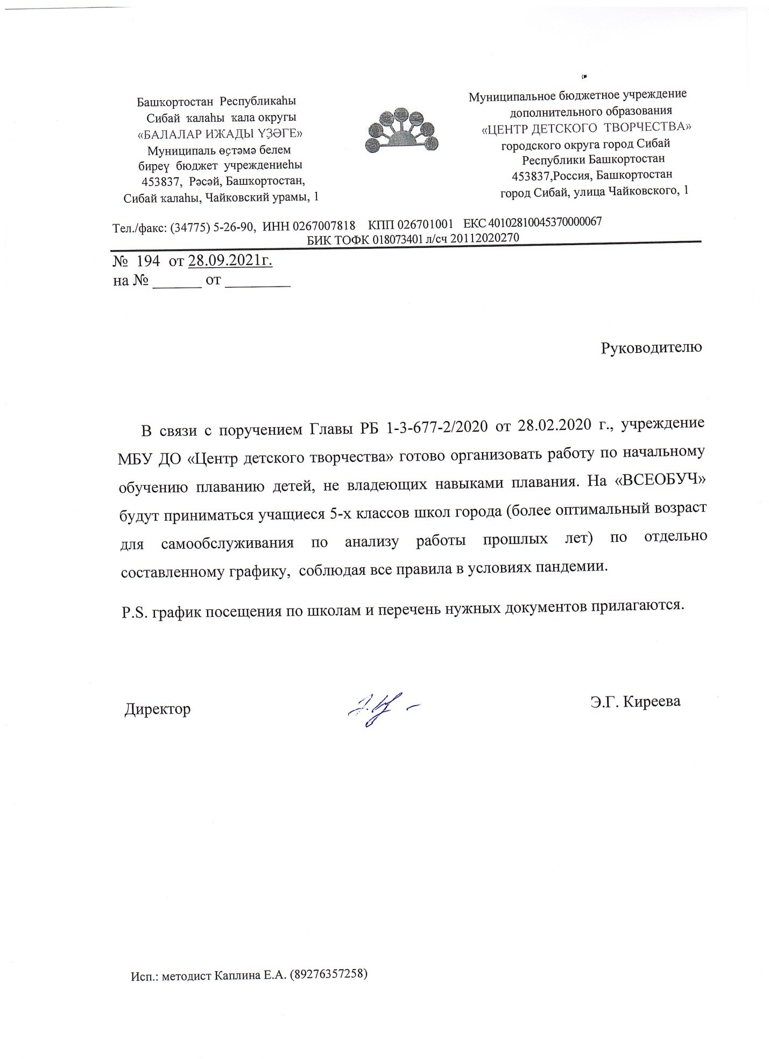

Приложение 1.
Дополнительная общеобразовательная программа «Всеобуч по плаванию» разработана на 16 занятий, т.е. 8 раз по два занятия. Каждый класс посещает бассейн 1 раз в неделю. Решили начать обучение с более дальних школ по расположению, затем ближние школы и по весне завершить также отдаленными:
- СОШ 1, СОШ 10, СОШ 14, Баш.лицей и Лицей «Ирандык»;
- Гимназия, СОШ 7, СОШ 8;
- СОШ 5, СОШ 6, СОШ 11.

Занятия проводят учителя физической культуры.
Свободное время для занятий в бассейне: с 11.00ч. до 12.30ч. и с 12.30ч. до 14.00ч.
С 4 октября начинают занятия:
СОШ № 1 – с понедельника по пятницу с 12.30ч. до 14.00ч.
Лицей «Ирандык» - по субботам с 10.00ч. до 11.30ч.
СОШ № 10, Баш.Лицей – с 11.00ч. до 12.30ч. (по дням отпишитесь, кто в какой день недели будет ходить)
Для обучения понадобится:
- список класса: ФИО ребенка, дата рождения, снилс, ФИО родителя, номер телефона и адрес электронной почты;
- допуск врача (можно одним списком);
- копии страховок (если нет страховки, то можно оформить спортивную страховку «Югория» в кассе бассейна. Стоимость 350р.)
- купальники, купальные трусы, сланцы, полотенце, мыло и мочалку.
P.S. Если есть школы, которые не могут принять участие в проекте, просьба позвонить по номеру телефона 8 – 927 – 625 – 72 – 58 – методист ЦДТ Каплина Евдокия Александровна.
Дополнительная общеобразовательная программа «ВСЕобуч» будет направлена на ваши почты немного позже.
!!!!!!!!! Все дети будут зачислены на обучение через ИС «Навигатор дополнительного образования детей РБ»!!!!!!!!1

